LSM Tree键值存储系统设计文档

1. 项目概况

（1）项目名称：LSM Tree键值存储系统

（2）项目功能：实现一个键值存储系统，该键值存储系统将支持以下基本操作。

PUT(K, V)设置键 K 的值为 V。

GET(K)读取键 K 的值。

DELETE(K)删除键 K 及其值。 其中 K 是 64 位有符号整数，V 为字符串。

1. 代码模块
2. IndexNode.h :存储索引节点，其中记录了键值对在sstable中的偏移量，所处文件目录，sstable在文件目录中的标号，时间戳和存储的string的长度。
3. QuadlistNode.h：存储跳表节点，是一个四联表节点类型。
4. skiplist.h、skiplist.cpp实现了跳表，bottomFirst()到bottomLast()之间是链表存储，在两者之间（包括头尾）按key从小到大存储了在跳表中的键值对。调用函数int size()可以得到跳表中存储的键值对的数量，int level()可以得到当前跳表的高度，int space()可以得到当前跳表中存储的键值对占据的空间，一但2M，就出发磁盘操作。
5. TableNode.h：保存了要写入sstable的内容，即时间戳，key和value。
6. ScanNode.h：保存了保存的sstable中key的范围
7. kvstore.h、kvstore.cpp：功能的主要实现模块
   1. list为SkipList的实例化对象，实现了链表。
   2. vector<int>level 保存了每一个文件目录中有几个sstable
   3. map<uint_64,IndexNode> index 存储数据索引在内存中
   4. ScanNode scan[15][10000] 存放每个sstable的key的范围
   5. int maxfile(int level) //输入文件目录level，获得该层最多可以容纳的文件数量
   6. uint64_t gettime(); //获得时间戳
   7. void remdup(vector<TableNode> &vec); //vec中有相同key的node，删除早的.前提是vec有序.
   8. void handleDel(vector<TableNode> &vec); //处理lazy的删除.
   9. void compaction(vector<int> &level, map<uint64_t, IndexNode> &index);完成sstable的归并和重新写会
8. 功能实现
   * + 1. put：首先在跳表中进行插入，一但跳表的space大于1048576，即2M时，就触发磁盘操作。将跳表中的键值对按照时间戳、key、value的顺序写入sstable，并且改名。之后使用compaction来进行调整。
       2. get：首先在跳表里查找，如果找不到的话到索引中寻找，在索引里找到了的话就读出来对应的IndexNode，之后再读出对应的目录，对应的文件编号，根据offset去文件中寻找。
       3. del：进行懒删除操作。通过插入一个特殊的字符串“`”`来表示删除。同时在索引中直接删除该key对应的IndexNode，防止出现已经删除了该key对应的IndexNode但是还没来得及调整。
       4. 索引：利用map<uint64_t,IndexNode> index 来实现。Map本身的实现原理就是红黑树，所以查找索引时直接用map提供的查找，就不需要二分查找了。
       5. Scan（范围）：利用一个比较大的二维数组来记录每一个sstable中key的范围。其中每一行代表每一层目录。每一个node占的空间不超过20字节，就算开了15*10000个空间，占用内存空间也不超过30M，可以接受.
       6. Compaction：这是这个project的核心，也是我最后实现中最可能出现问题的地方。实现思路是：

先检查是不是level0层出现了溢出。如果是的话，就把level0中所有的sstable取出，读到内存中，同时找到level1中与之范围有重合的sstable，也取出读到内存里。取出sstable时，同时在磁盘中删除。之后对取出的键值对进行归并排序。得到一个较大的存储键值对的vector，对vector处理重复和删除问题后，进行划分。划分策略是假设在level1层取出了n个stable，就划分成n+1个sstable。然后把level1层范围不相交的后边的sstable更名，腾出空间。然后将新划分好的sstable写进磁盘。

如果不是level0层发生溢出，就依次检查已经存在的所有文件目录。设文件目录的标号为i，一但第i层文件目录中的文件数量大于2^(i+1),就取出当前文件目录中最后三个文件，找到下一层文件中范围相交的文件，多个文件归并。具体操作与level0层发生溢出类似。之后的结果就是每次compaction都会使得文件总数-2。

1. 功能测试

我实现了两个版本。第一个版本是纯内存操作，只有一个跳表实现了键值对的存储删除查询等操作，也完成了正确性测试。持久性测试将数据量改小后也能通过。但是一但给出过大的数据，内存就不够用了，会崩掉。

第二个版本是带有sstable磁盘操作的实现。但是这个版本经过一个多星期的调试仍然无法使用，一开始是一直报segment fault，之后经过修改，segment fault的错误消除了，但是IDEA一直报以下的问题，我经过很长时间的调试仍然找不到原因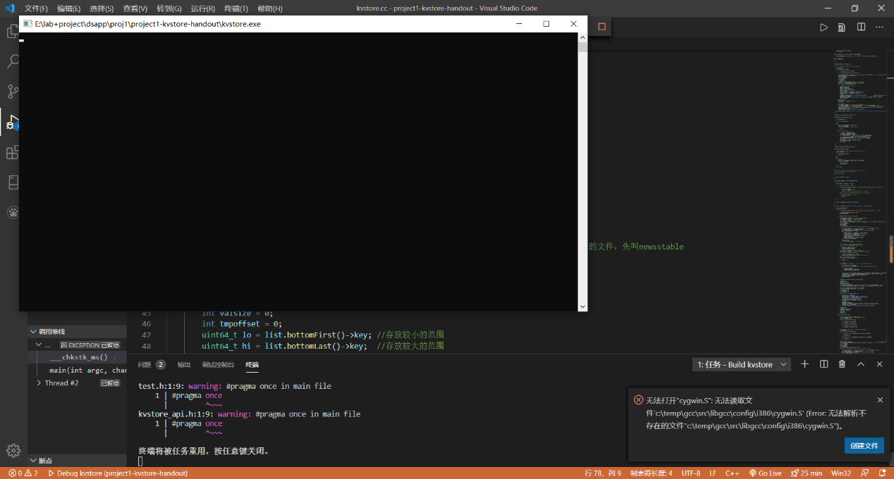

因为内存版本能够通过测试，所以我的mingw应该是没有问题的，出现这样的问题我也觉得很奇怪。我个人认为还是compaction的时候出现了内存上的问题。但是IDEA没有报segment fault，让我无从下手。现在这个问题我无论在哪个地方设置断点，都没有用，一但开始调试就会报出“无法打开cygwin.S”的错误。一直到今天的deadline，也没有找到最终的原因。所以希望助教学长，如果发现了我的错误所在，可以不吝赐教。

1. 优化方向

这个project对我来说，最大的优化方向应该是要先能正确的跑出来。这一点，就算deadline已经过去了，我也会继续探索的，希望可以把Bug弄好。

另外的优化方向应该还有应该控制内存的使用。我的索引和范围都保存在了内存中。其中范围用了一个静态数组来存储，一次分配了大约30M的空间，虽然对于几G的内存来说这个空间不算大，但是静态分配绝对不是最优解。一但测试数据量过大还是会崩掉。这一点需要优化。

Compaction尤其是归并排序的地方也需要进一步优化。我的归并排序实际很低效，要不断寻找最大值最小值。如果要归并m个sstable，平均每个sstable中含有n个键值对，时间复杂度应该是O（m*n），这显然是低效率的。

再一个优化方向是就是应该把索引写入sstable，但是我图方便就只把索引写到了内存中，而在磁盘中没有存储。这就造成了一但出现了断电等情况，索引就消失了。就无法再进行查询了。

1. 致谢

谢谢助教学长的支持

感谢cppreference

感谢CSDN、博客园